|  |  |
| --- | --- |
| C:\Users\Ana Kessia\Desktop\Logos Novas\WhatsApp_Image_2023-05-22_at_14.40.44-removebg-preview.png | **Termo de Entrega** |
| **Nome do Projeto: SISARMAMENTO - HEFESTOS** |
| **Data: 29/11/2024** |

# OBJETIVO DO DOCUMENTO

Este documento formaliza a 1ª ENTREGA (parcial) do sistema HEFESTOS (ARMAMENTO).

# ENTREGAS

1. **CRUD(Criar, Listar, Atualizar e Deletar)**
   1. **Endidade Unidade de Medida;**
   2. **Entidade Condição de Uso;**
   3. **Entidade Categoria;**
   4. **Entidade Modelo;**
   5. **Entidade Produto;**

**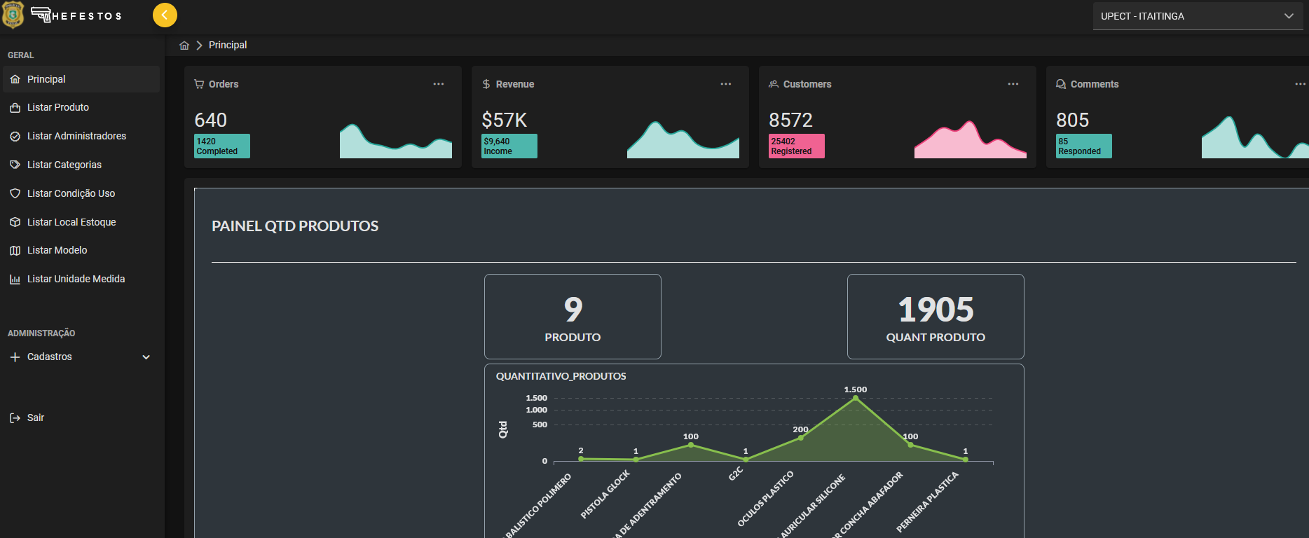**

Figura

1. CRIAÇÃO DE PERFIS PARA OPERAÇÃO NO HEFESTOS
   1. Foram criados os Perfis:
      1. OPERADOR\_SISTEMA: encarregado de listar e filtrar as entidade relacionadas no item 1 deste documento;
      2. ADMINISTRADOR\_GERAL: encarregado do sistema. Tem acesso a funcionalidades como: Cadastrar, Listar, Editar e Deletar;
      3. SUPER\_OPERADOR: tem acesso as funcionalidade do perfil de OPERADOR\_SISTEMA e ADMINISTRADOR, perfil criado para atende um eventual cadastramento em grandes quantidade;
2. **FUNCIONALIDADES:**

**Com a Entrega da 1ª ETAPA os diversos Perfis elencados no item 2 podem realizar as seguintes operações no HEFESTOS**

* 1. OPERADOR\_SISTEMA:
     1. Listar todas as Entidades contidas no item 1;
     2. **Filtrar pelos diversos filtros de campo dos formulários de pesquisa contidos em cada listar de Entidade;**
  2. ADMINISTRADOR\_GERAL:
     1. Listar todas as Entidades contidas no item 1;
     2. **Filtrar pelos diversos filtros de campo dos formulários de pesquisa contidos em cada listar de Entidade;**
     3. **Cadastrar Categorias, Modelo e Produto;**
  3. SUPER\_OPERADOR:
     1. Listar todas as Entidades contidas no item 1;
     2. **Filtrar pelos diversos filtros de campo dos formulários de pesquisa contidos em cada listar de Entidade;**
     3. **Realizar o cadastro de Categorias, Modelos e Produtos;**

**Observação: Este perfil será utilizado exclusivamente para situações que demandem cadastro em massa de entidades, sendo de caráter temporário e destinado apenas aos momentos críticos do sistema.**

**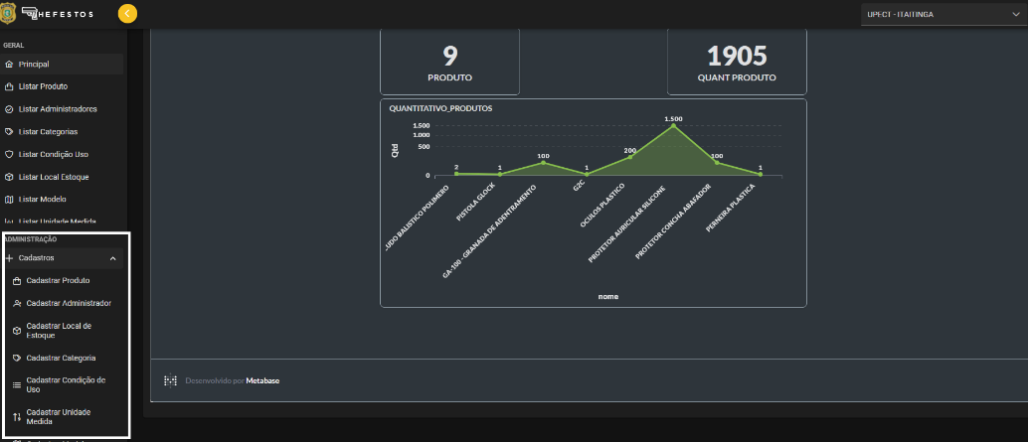**

Figura

# INFORMAÇÕES ADICIONAIS

Outras entregas serão realizadas de acordo com cronograma já acordado em reunião anterior.

Foram criados três vídeos que explicam o uso das funcionalidades nessa 1ª etapa. O vídeos estão disponíveis nos endereços eletrônicos:

Como logar no sistema:

Vídeo 1. <https://youtu.be/jydVelhXRTU>

Lista as entidades:

Vídeo 2. <https://youtu.be/EkNbapK7QMY>

Salvar as entidades:

Vídeo 3. <https://youtu.be/eZmo8cmZvpY>

**RECEBIDO POR:**

O(s) participante(s) abaixo atesta(m) o cumprimento dos requisitos e critérios de aceitação da entrega.